Сценарий праздника осени в

МБОУ «СОШ с. Невежкино» структурное подразделение «детский сад»

2017 – 2018 уч. год.

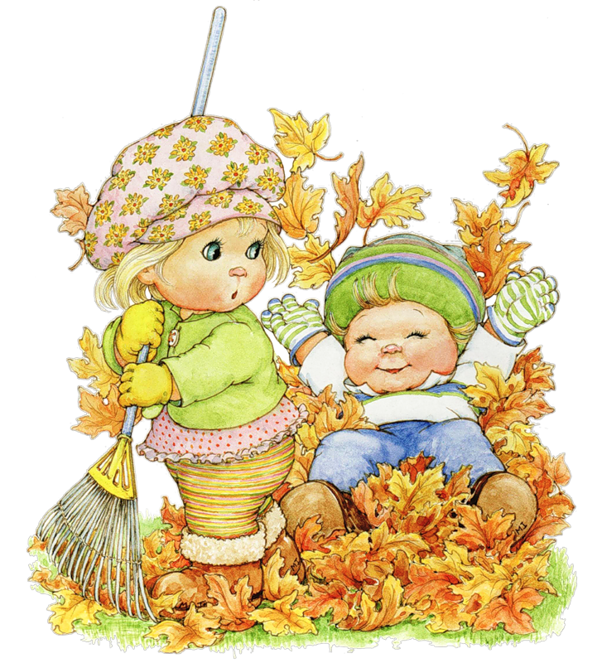

Праздник осени в МБОУ «СОШ с. Невежкино» структурное подразделение «детский сад» 2017 г.

Задачи:
— создавать условия для активной подготовки к празднику, творческих проявлений педагогов, родителей и детей;
— уточнять и закреплять знания об осенних изменениях в природе;
— способствовать индивидуальным проявлениям детей в разных видах деятельности.
Оборудование: костюмы героев праздника, корзина, осенние листья, листочки с заданиями, народные музыкальные инструменты, муляжи овощей; по 2 обруча, ведра, султанчика для «дождика»; конфеты для угощения.
* * *
Зал украшен как осенний лес.

Ведущая: Посмотрите-ка, ребята, как красиво сегодня в нашем зале! Сколько кругом разноцветных листьев! Что же за праздник к нам в гости пришел? Конечно, праздник осени!

Листья солнцем наливались,
Листья солнцем пропитались,
Налились, отяжелели
И по ветру полетели…
Зашуршали по кустам…
Видно их и тут, и там.
Ветер золото кружит,
Золотым дождем шумит!
Вот и к нам сюда ветерок листочки принес! Ой, как их много (показывает на листья, разбросанные по залу), посмотрите!
Ведущая:
Листочки все осенним днем
Красивые такие,
Давайте песенку споем
Про листья золотые!
Танец с листьями
- Мы такой листопад с вами не видали,
Кругом листья летят в музыкальном зале!
Не видать здесь ребят – в зале листопад!
ПРОИГРЫШ
- . Ветер в зал залетел, листьями играет.
Он на праздник хотел – каждый понимает!
Не видать здесь ребят – в зале листопад!

Соберутся в букет наши все листочки,
В зале нет, в зале нет, ни сынков, ни дочек!
Не видать здесь ребят – в зале листопад!

- И по залу опять листья разлетелись,
Как же нам отгадать, куда дети делись?
Не видать здесь ребят – в зале листопад
Ведущий предлагает детям сесть на стульчики.
Ведущий.
Осень — очень красивое время года! Все деревья и в саду, и во дворе, и в лесу стоят празднично одетые!
Родион
Здравствуй, осень золотая.
Осень - время сбора урожая.
Видишь, осень, как мы потрудились,
Как всё лето в поле не ленились.
В огороде тоже всё в порядке –
Много разных овощей на грядке.
Много спелой вишни и малины,
Много мёда в домиках пчелиных
Костя
Падают листочки
Под ноги прохожим.
Летние цветочки
Исчезают тоже.
Лиза
Наступила осень, пожелтел наш сад.
Листья на березе золотом горят.
Не слыхать веселых песен соловья.
Улетели птицы в дальние края.
Антон
Заглянула осень в сад — птицы улетели.
За окном с утра шуршат желтые метели.
Под ногами первый лед крошится, ломается.
Воробей в саду вздохнет, а запеть — стесняется.
Женя
Полюбуйтесь — маскарад!
Лес меняет свой наряд,
Снял зеленый, мерит новый —
Желтый, красный и лиловый!
Таня
Листья золотые падают, летят.
Листья золотые устилают сад.
Много на дорожках листьев золотых.
Мы букет хороший сделаем из них.
Мы букет поставим посреди стола,
Осень золотая в гости к нам пришла.
Василиса Кузнецова.
Осень золото роняет,
Осень птичек угоняет. —
До свиданья, лес и луг,
Мы летим на теплый юг!
Дима
Снова осень за окошком,
Дождик сыплется горошком,
Листья падают, шурша,
Как же осень хороша!
Диана
Каждый листик золотой -
Маленькое солнышко -
Соберу в корзинку я,
Положу на донышко.
Хусейн
Листья золотом расшиты,
Тропки дождиком умыты,
В ярких шапочках грибы,
Всё нам, Осень, даришь ты!
Тимур
Осень по тропинке
С дождиком шагает,
Клёны и рябинки
Тихо раздевает.
Руслан
Осень, по утрам морозы,
В рощах желтый листопад.
Листья около березы
Золотым ковром лежат.
В лужах лед прозрачно-синий,
На листочках белый иней.
Рома
Листья жёлтые танцуют,
С веток падают, летят.
Эту сказку золотую
Называют «листопад».
Василиса Лобанова
Листья кружатся,
На дорожках-лужицы,
И повсюду, как цветы,
Распускаются зонты.
Люда
Осень, рыжая плутовка,
Поиграть решила в прятки:
В хлебном поле очень ловко
Спряталась, но всё в порядке.
Только хлебные колосья
Сразу стали золотыми.
Все решили: это осень
Сделала их вмиг такими.

Ведущая (прислушивается).
Кто-то к нам сюда бежит,
Кто-то к нам сюда спешит…
Хлопнем, топнем мы дружней,
Пусть отыщет нас скорей!
Звучит музыка, дети хлопают в ладоши, топают, а в зал вбегает Тучка, в руках у нее два султанчика из
новогоднего "дождика".
Тучка:
Я тучка осенняя, синяя-синяя,
Пусть небольшая, но очень сильная!
Если только захочу —
Всех вас дождиком смочу!
Звучит музыка, Тучка пробегает около ребят и "брызгает" их дождиком-султанчиком.
Ведущая:
Тучка, Тучка, подожди,
Убери свои дожди!
Мы про дождик песню знаем
И тебе ее подарим!
Исполняется песня "Дождик", слова Н. Соловьевой, музыка М. Парцхаладзе.
Дождик"
1
Дождик за окном моросит,
Без зонта идти не дает.
Разводя по лужам круги,
Целый день идёт и идёт.
В комнате моей тишина,
В комнате уют и тепло.
И сижу я в доме одна,
И смотрю на дождик в окно.
Припев:
Дождик, дождь, кап-кап-кап.
Не дает гулять никак.
Дождик, дождь льёт и льёт
Погулять мне не даёт.
2
Но не стану больше я ждать,
Пусть сегодня дождик идёт.
Завтра я по лужам гулять,
Буду целый день напролёт.
Пусть стекает с веток вода,
И листвой усыпано всё.
Осень золотая пора,
Как же не любить мне её.
Припев
Тучка:
Какая красивая, интересная песенка! Спасибо вам, ребятки!
Дождик, дождик целый день
Барабанит в стекла.
Вся земля, вся земля
От дождя промокла.
А мы зонтики возьмем,
Под дождем гулять пойдем!
Игра «Дождик»
Дети стоят кругом, в центре ребенок-«дождик». Движения «дождика» по тексту:
Дождик прыгал по дорожке: вот так, вот так.
Замочил он наши ножки: вот так, вот так.
Дождик льет на поля, и промокла вся земля.
Дождик с нами стал играть, наших деток поливать.
Дети разбегаются, «дождик» бегает за ними и задевает султанчиками.
Тучка:
Очень весело играли,
Свою ловкость показали!
Но уж как всегда бывает —
Нам кого-то не хватает…
Ведущий.
Солнца нет у нас, друзья!
Звучит музыка, в зал входит Солнышко.
Солнышко:
Здравствуйте! А вот и я!
Солнце все ребята знают,
Солнце очень уважают,
Солнце светит ярко-ярко,
И под солнцем очень жарко!
Солнце всех важнее,
Солнце всех нужнее!
Тучка:
Солнце, Солнце, подожди,
На меня ты посмотри… (Кружится).
У меня внутри вода,
А вода нужна всегда!
Значит, я важнее,
Значит, я нужнее!
Солнышко и Тучка спорят, топая ногой, кто из них нужнее, важнее.
Ведущая:
Успокойтесь, успокойтесь
И, пожалуйста, не ссорьтесь!
Лучше в пляску становитесь,
С нами вместе веселитесь!
Пляска, если не лениться,
Вам поможет помириться!
Исполняется танец «Хоровод в лесу»

Этой осенью в лесу звери все смутились, (все бегают по кругу на носочках)
Вдруг забегали они засуетились.
На земле лежит листва, а деревья голые. (присели, встали, руки вверх)
Отчего же листопад падает на голову? (кружатся, потом руки н голову)

Удивляется лиса листьям золотистым
Кто же разукрасил их, как художник кистью? (идут по кругу, изображая лису)
Плачет маленький медведь: - Ягоды осыпались. (идут по кругу изображая медведя)
Пропущу опять обед и не буду сытым я.

Проигрыш (хлопают)

Вот зайчата сели в круг, навострили ушки. (сидят, кисти – ушки)
Маму слушают они на лесной опушке.
Объясняет мама им: - Скоро сменим шубки. (встали, грозят пальчиком)
Ведь за осенью зима к нам придет малютки.

Проигрыш( выставляют ноги на пяточку)

Этой осенью в лесу звери все смутились, (все бегают по кругу на носочках)
Вдруг забегали они засуетились.
На земле лежит листва, а деревья голые. (присели, встали, руки вверх)
Отчего же листопад падает на голову? (кружатся, потом руки н голову)

Солнышко:
Ну, спасибо, малыши!
Мы плясали от души!
Тучка:
В пляске весело кружились,
Очень крепко подружились! |До свидания!

Тучка и солнышко уходят.
Ведущая:
Ой, ребята, тише, тише,
Что-то странное я слышу…
Гость какой-то к нам спешит
И как будто бы дрожит.
Кто б ты ни был, заходи
Да ребят повесели!
Звучит музыка, в зал вбегает Заяц.
Ведущая:
Ой, да это Зайчишка-трусишка к нам в гости пожаловал!
Заяц:
Здравствуйте, ребята!
Так спешил я, так бежал,
Что чуть к волку не попал!
Испугался, ой-ей-ей…
Я от страха чуть живой!
Ведущая:
Ты, Зайчишка, успокойся,
Больше ничего не бойся!
Мы с ребятками пойдем,
Песенку тебе споем!
Исполняется песня "Урожайная", слова И. Мазнина, музыка Д. Львова-Компанейца.
"Урожайная"
1
Мы корзиночки несем,
Хором песенку поем.
Урожай собирай
И на зиму запасай!
Ой, да, собирай
И на зиму запасай!
2
Мы — ребята-молодцы!
Собираем огурцы,
И фасоль, и горох.
Урожай у нас неплох.
Ой, да, и горох!
Урожай у нас неплох.
3
Ты, пузатый кабачок,
Отлежал себе бочок.
Не ленись, не зевай,
А в корзину полезай.
Ой, да, не зевай
И в корзину полезай.
4
Едем, едем мы домой
На машине грузовой.
Ворота отворяй,
Едет с поля урожай.
Ой, да, отворяй,
Едет с поля урожай!

Заяц:
Ах, какая вкусная песенка! А вы для меня что-нибудь оставили? Я капустку люблю.
Ведущий.
Конечно, Зайчишка!
Заяц:
Но где капуста?
Вот секрет!
Справа нет… и слева нет.
(Оглядывается).
Кто мне сможет подсказать,
Как капусту отыскать?
Ведущая:
Мы дадим тебе совет,
Хочешь — слушай, хочешь — нет…
Заяц:
Конечно, хочу! Давайте же ваш совет скорей! Так капустки хочется!
Ведущая:
Хорошо! Слушай внимательно! Если мы с ребятами захлопаем громко-громко, вот так (хлопают громко), то капустка где-то рядом! Ну, а если хлопать будем тихо-тихо, вот так (показывают), то капустки рядом нет! Все понял, Зайчишка?
Заяц (обрадовано).
Конечно, конечно! Все очень просто! Значит, так… (Закрывает глаза и вслух произносит правила игры. А в это время ведущий прячет кочан капусты так, чтобы дети видели, где он находится). Ого-го! Сейчас я быстро отыщу свою капустку!
Проводится игра "Тихо-громко". Музыка по усмотрению музыкального руководителя.
Заяц (разглядывая кочан капусты).
Ах, какой кочан красивый,
И тяжелый, и хрустящий!
Не кочан, а просто диво,
Сразу видно — настоящий!(Жует лист капусты).
Ведущая:
Отыскал кочан, Зайчишка! Что ж, теперь уже он твой!
Заяц:
Вот спасибо вам, ребятки!
Побегу скорей домой,
Всем кочан свой покажу
И про вас я расскажу!
До свидания!
Дети.
До свидания!
Под музыку Заяц с кочаном в руках убегает.
Ведущая: Ребята, давайте споем песенку про животных в осеннем лесу.
ОСЕННЯЯ ПЕСЕНКА (про животных и птиц)
Осень наступила день и сыр и хмур
Листья под ногами шур шур шур шур шур
Шур шур шур шур шур

Утки на болоте раскричались кря
Улетают стаи в тёплые края
кря кря кря кря кря

Все укрылись в норках ёж и бурундук
Дождь стучит по крышам тук тук тук тук тук
Тук тук тук тук тук

Бедная кукушка дремлет на суку
Сонно повторяя ку ку ку ку ку
Ку ку ку ку ку

Воробей по крышам скачет прыг прыг прыг прыг
Сочинил он песню чик чирик чирик
Чик чирик чирик

Мы ещё не спели вам про петуха
Потому что не смеётесь Ха ха ха ха
Ха ха ха ха ха

Если эта песня всем вам по душе
Подари нам всем улыбку до ушей
Е е е е е е й

Звучит музыка, в зал вбегает Мышка.
Мышка:
Здравствуйте, ребятишки,
Девчонки и мальчишки!
Я тут мимо пробегала,
Смех веселый услыхала!
И решила не на шутку
Заглянуть хоть на минутку,
Посмотреть, что за народ
В этом садике живет!
Ведущая:
Что же, Мышка, проходи,
На ребяток погляди!
Мышка.
Я скажу вам от души —
Все ребята хороши!
Ведущая:
Мышка, у те
Но интересно мне узнать,
любите ли вы играть?
Тогда приглашаю вас поиграть в интересную игру!
Игра «Репка»
Дети стоят кругом, в центре ребенок-«репка». За кругом бегает «мышка» и пытается поймать «репку» по окончании текста:
Репка, репонька,
Расти крепонька.
Ни мала, ни велика —
До мышиного хвоста, да!
"Репка" в это время "растет", а "мышка" двигается противоходом. По окончании пения дети поднимают сцепленные руки вверх, "репка" убегает, "мышка" старается ее поймать. В конце игры "мышка" и пойманная "репка" пляшут под любую плясовую мелодию.
Мышка:
Славно мы повеселились,
Очень крепко подружились!
Поплясали, поиграли,
Все вокруг друзьями стали!
Ведущая: Вот и закончился наш осенний праздник. Желаем всем хорошей погоды, красивой природы, верных друзей и щедрых гостей.

